A9
ISAIAS Y JEREMIAS
PROFETAS ESPECIALES
“El año del a muerte del rey Ozías  vi al Señor sentado en un trono  alto y excelso…  Uno de los serafines voló hacia mí, trayendo un ascua y me la aplicó  en la boca y me dijo:  “Al tocar esto tus labos desaparece tu culpa”  (Isaías 6. 1 y 6) | 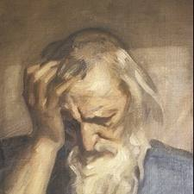

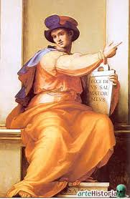  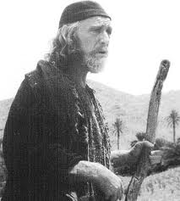 | Archivos  00 Introducción a Isaías y Jeremías  01 Contexto del Reino  02 Tiempos de Isaías y Jeremías  03 Isaías y su libro  04. Isaías segundo y tercero  05 Mesianismo en Isaías  06 Quién era Jeremías  07 Baruc y las Lamentaciones  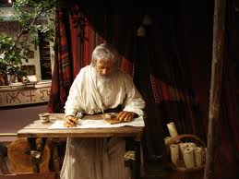

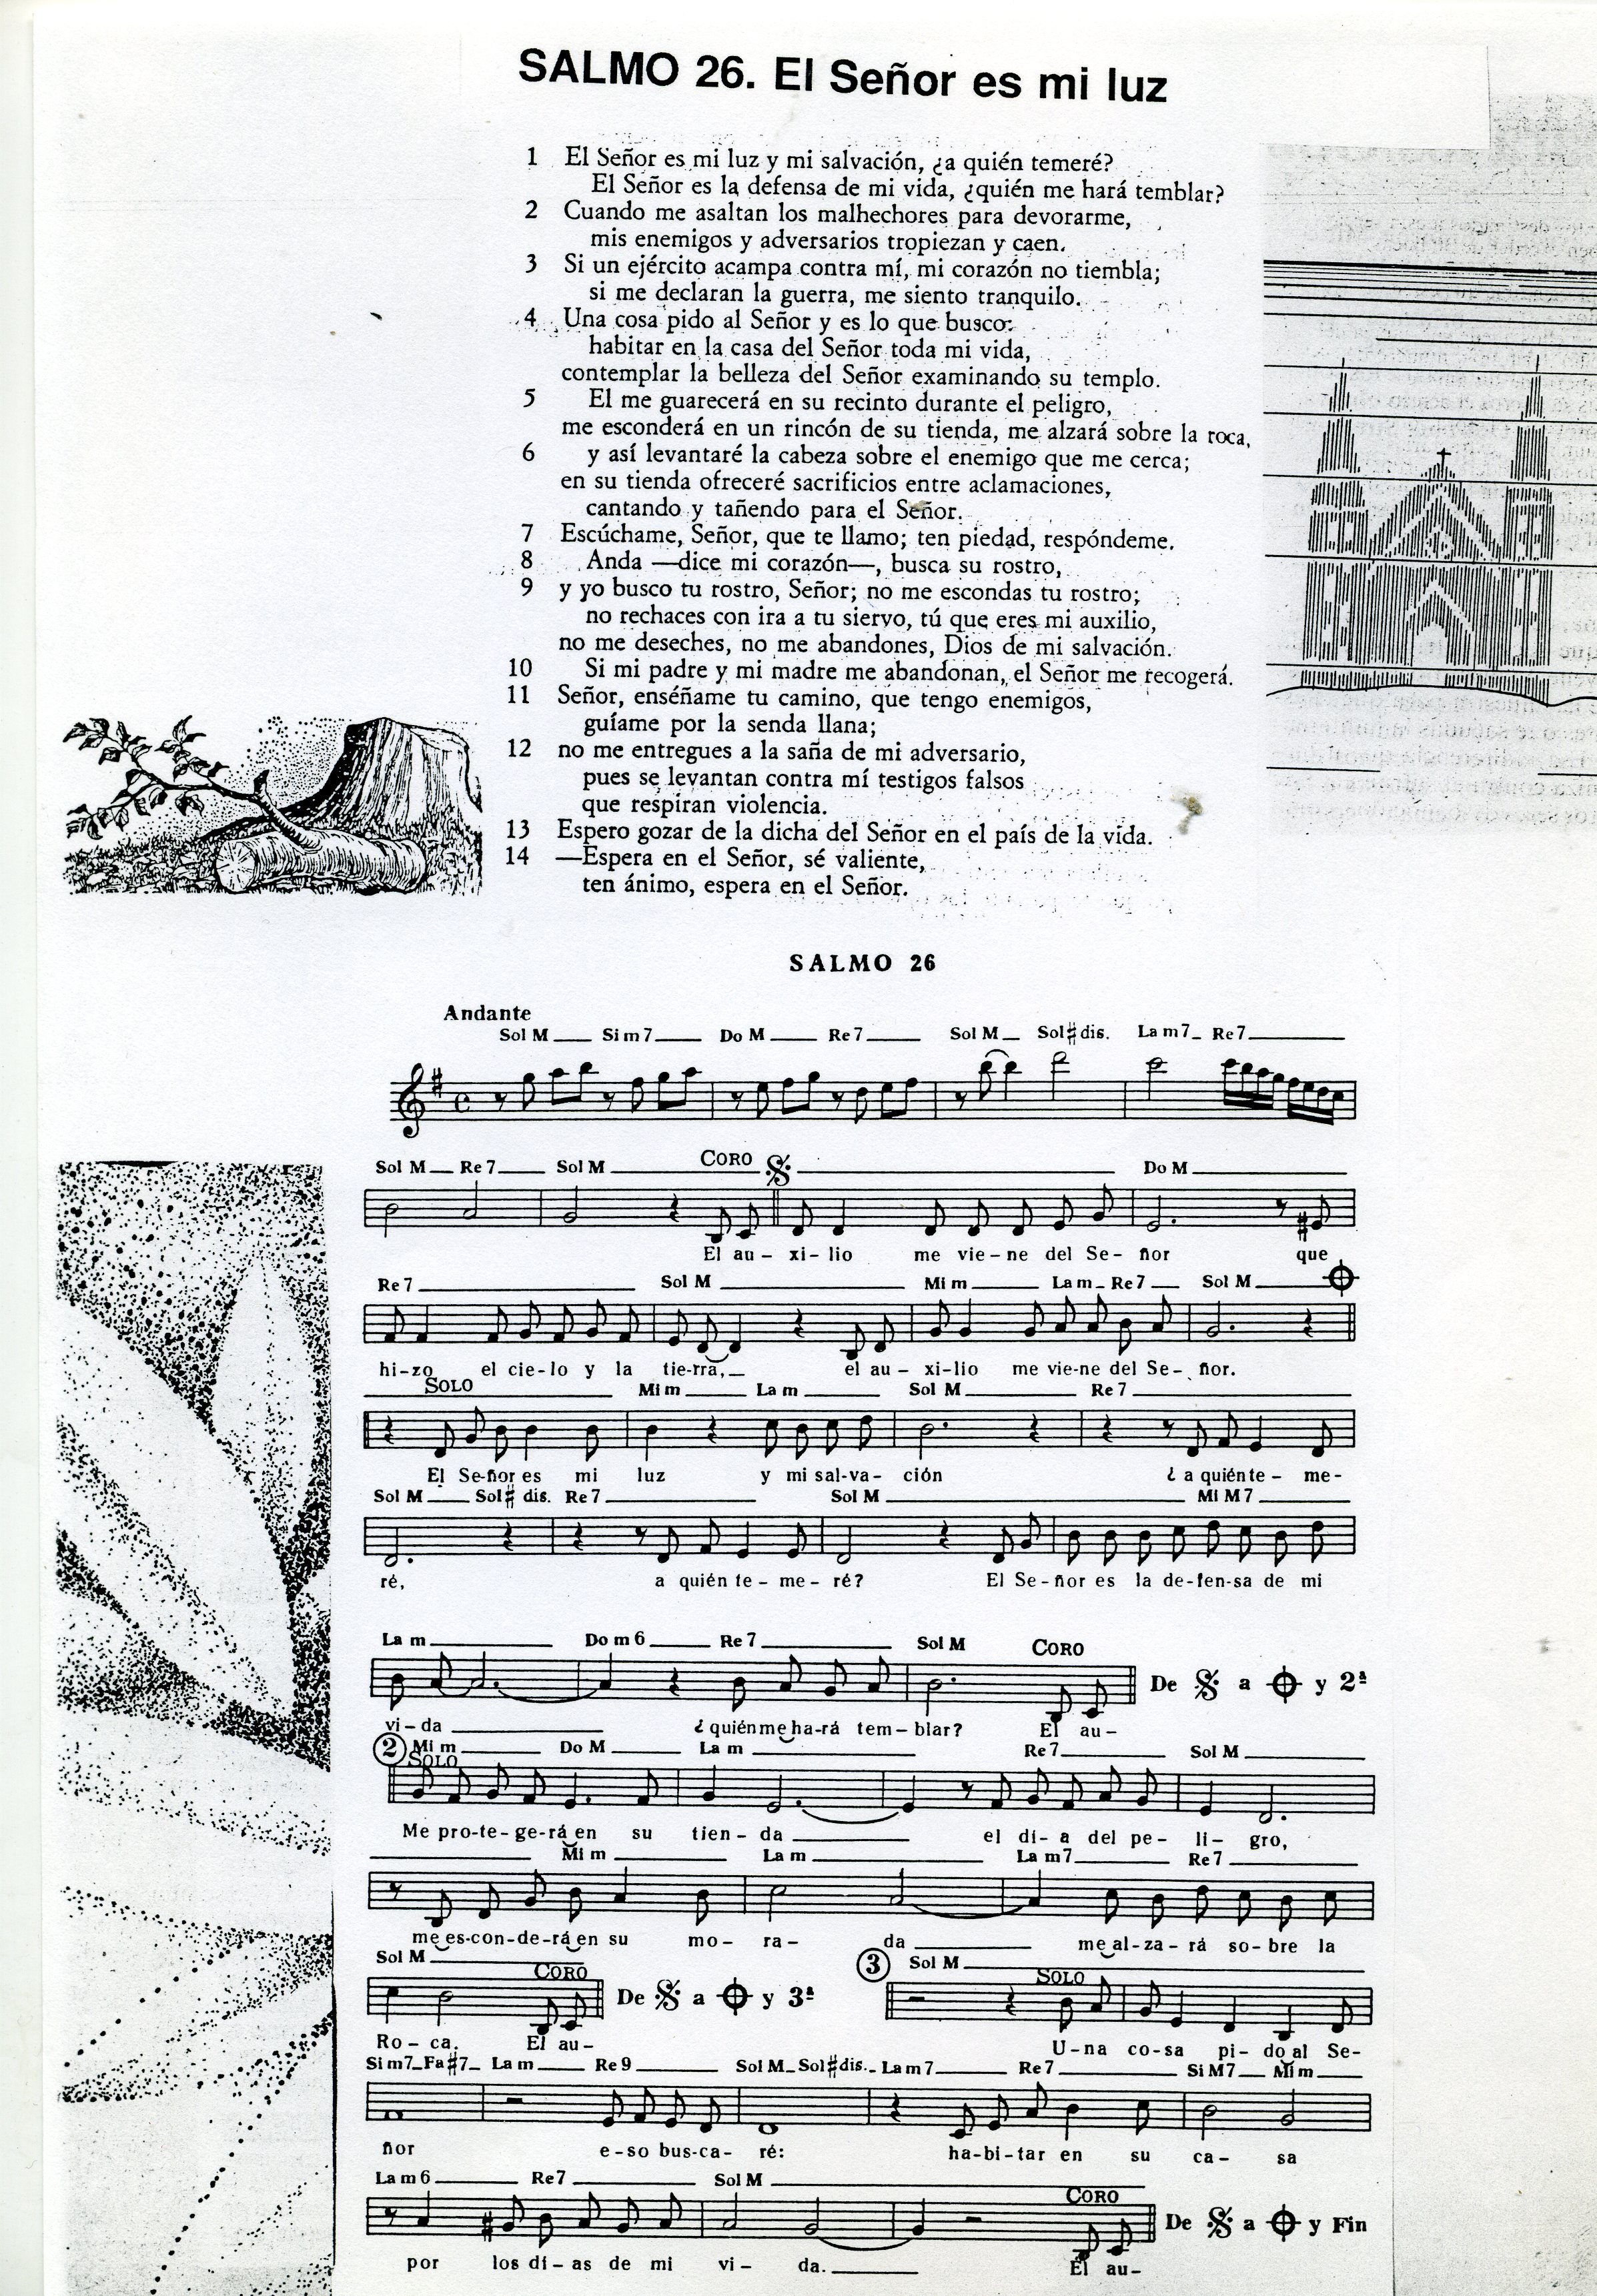

Cuestionario para la Reflexión y Examen

1 ¿Cómo y por qué los dos profetas Isaías y Jeremías han llegado a ser
los más conocidos y citados de todos los profetas?

2 ¿Qué datos aportas del Profeta Isaías?

3 ¿Qué significación tuvo Isaías en la Historia de Israel?

4 ¿Por qué se le llama en general el “quinto evangelista”?

5 ¿Puedes citar algún rey o circunstancias del lugar y tiempo suyo?

6 ¿Qué datos puedes aportar del llamado “Segundo Isaías”?

7 ¿Qué datos puedes aportar del llamado “Tercer Isaías”?

8 ¿A qué te suena la profecía de la “virgen que concebirá”

9 ¿A qué te suena lo de “Varón de dolores” en Isaías

10 ¿Qué visiones o metáforas y parábolas recuerdas de Isaías?

11 ¿Puedes relacionar a Isaías con otros profetas?

12 La expresión de “hijo de hombre” que significado tiene

13 ¿Puedes comparar la vocación de Isaías y de Jeremías?
¿Recuerdas datos de ambos relatos en los textos?

14. ¿Puedes precisar comparativamente los tiempos y circunstancias
En que vivieron ambos profetas

15 ¿Quién piensas que ha tenido más influencia en el pensamiento
Cristiano de los dos profetas? ¿Por qué?

16 ¿Qué datos biográficos puedes aportar de la figura de Jeremías)

17 La figura de Jeremías se asocia al sufrimiento. ¿Por qué?

18 ¿En qué ocasiones del texto de Jeremías sale la figura de Baruc?

19 ¿Qué contenido tiene el libro de Baruc: Su sentido y su objeto?

20 ¿Qué puedes decir de las Lamentaciones: tiempo, autor, contenido?

